[Mini Project] Hệ thống Quản lý Bãi đỗ xe Thông minh

1. Mục tiêu
- Vận dụng cấu trúc dữ liệu List của Dictionary để tổ chức dữ liệu dạng bản ghi.
- Thực hiện thành thạo các thao tác CRUD trong List.
- Áp dụng tư duy phân tích yêu cầu từ tài liệu đặc tả (SRS) vào lập trình thực tế.
- Quản lý dự án chuyên nghiệp trên GitHub.

2. Mô tả
Bạn là lập trình viên tại công ty giải pháp đô thị. Hãy xây dựng chương trình quản lý bãi xe dựa trên các yêu cầu nghiệp vụ đã được định nghĩa trong tài liệu SRS - Smart Parking System.
Giao diện Menu bắt buộc:
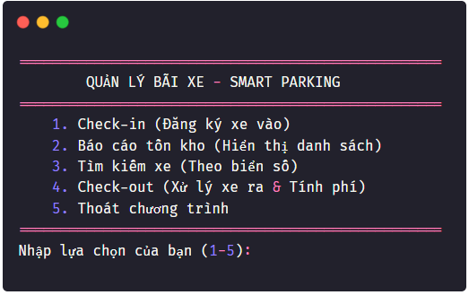

Yêu cầu:
- Khởi tạo cấu trúc dữ liệu: Sử dụng List để lưu trữ các Dictionary đại diện cho mỗi xe (với các trường: id, plate, type, entry_time).
Phần I - Xây dựng Menu điều hướng
- Tạo vòng lặp vô hạn (while True) để duy trì trạng thái của Menu. Chỉ dừng khi người dùng nhập vào 5.
- Bắt lỗi khi người dùng nhập sai kiểu dữ liệu (vd: nhập chữ vào Menu).
- Sử dụng if/elif/else để điều hướng theo tài liệu SRS.
Phần II - Xử lý nghiệp vụ (CRUD)
- Check-in (Lựa chọn 1): Thu thập Biển số, Loại xe. Tự động cấp ID tăng dần và ghi nhận giờ vào. Bắt buộc kiểm tra trùng biển số (tránh lỗi logic).
- Báo cáo tồn kho (Lựa chọn 2): Duyệt List và in danh sách xe theo bảng (căn lề thẳng hàng). Nếu danh sách rỗng, hiển thị thông báo lỗi theo chuẩn SRS.
  - Trường hợp bãi xe có dữ liệu:
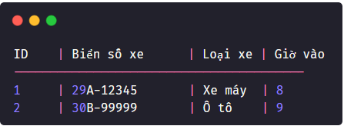
  - Trường hợp bãi xe trống:
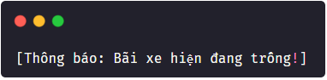
- Tìm kiếm xe (Lựa chọn 3): Nhập biển số và xuất ra thông tin chi tiết (Dictionary) của xe đó. Nếu không tìm thấy, in thông báo lỗi theo mã định danh (ERR-04).
  - Trường hợp tìm thấy:
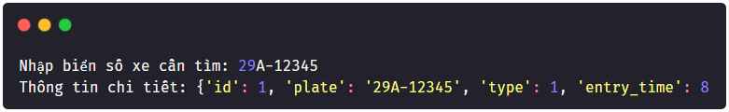
  - Trường hợp không tìm thấy:
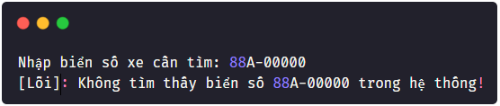
- Check-out (Lựa chọn 4): Nhập biển số và giờ ra. Tính phí theo quy tắc nghiệp vụ (Xe máy/Ô tô), sau đó thực hiện xóa xe khỏi List.
  - Trường hợp tính phí thành công:
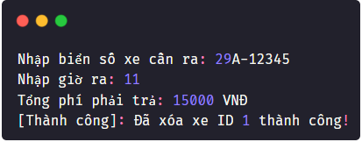
  - Trường hợp nhập giờ ra sai logic (Giờ ra < Giờ vào):
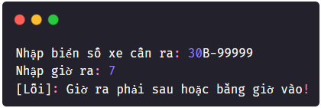
  - Trường hợp không tìm thấy xe:
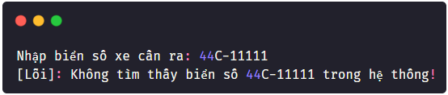
Phần III - Ràng buộc và Bắt lỗi (Constraints)
- Validate dữ liệu: Mọi trường nhập liệu (Biển số, giờ) không được để trống.
- Bẫy lỗi logic:
  - Giờ ra phải >= Giờ vào. Nếu vi phạm, bắt nhập lại ngay lập tức.
  - Loại xe phải là 1 (Xe máy) hoặc 2 (Ô tô). Nếu nhập sai, yêu cầu nhập lại đến khi đúng.
- Xử lý ngoại lệ: Chương trình tuyệt đối không được văng lỗi (crash) khi người dùng nhập sai kiểu dữ liệu tại các vị trí yêu cầu số nguyên (giờ, loại xe).
Phần IV - Truy vấn nâng cao
- Căn chỉnh giao diện: Sử dụng các kỹ thuật format chuỗi (f-string) để hiển thị bảng dữ liệu chuyên nghiệp.
- Định dạng: Tuân thủ đúng các thông báo lỗi (ERR-01, ERR-02,...) như đã mô tả trong tài liệu đặc tả kỹ thuật.

3. Đánh giá
Để hoàn thành bài thực hành, học viên cần:
- Đưa mã nguồn lên GitHub.
- Dán link của repository lên phần nộp bài trên hệ thống.

